Правила поведения на водоемах в осенне-зимний период
1. С появлением первого ледяного покрова на водоёмах запрещается катание на коньках, лыжах и переход. Тонкий лёд непрочен и не выдерживает тяжести человека.
2. Переходить по льду нужно по оборудованным переправам, но если их нет, то прежде чем двигаться по льду, надо убедиться в его прочности. Категорически запрещается проверять прочность льда ударом ноги.
3. Во всех случаях, прежде чем сойти с берега на лёд необходимо внимательно осмотреться, наметить маршрут движения, выбирая безопасные места. Лучше всего идти по проложенной тропе. Опасно выходить на лёд при оттепели. Не следует спускаться на лёд в незнакомых местах, особенно с обрывов.
4. При движении по льду следует быть осторожным, внимательно следить за поверхностью льда, обходить опасные и подозрительные места. Следует остерегаться площадок, покрытых толстым слоем снега: под снегом лёд всегда тоньше, чем на открытом месте. Безопаснее всего переходить по прозрачному льду толщиной не менее 7 см.
5. При групповом переходе по льду надо двигаться на расстоянии 5–6 метров друг от друга, внимательно следя за идущим впереди.
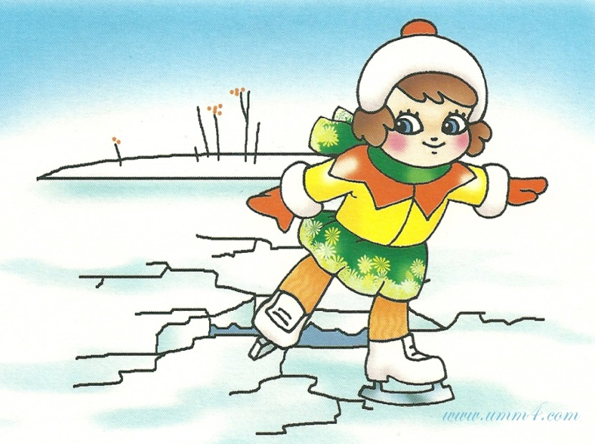
6. Кататься на коньках разрешается только на специально оборудованных катках. Если каток устраивается на водоёме, то катание разрешается лишь после тщательной проверки прочности льда (толщина льда должна быть не менее 12 см). Массовое катание разрешается при толщине льда не менее 25 см.
7. При переходе водоема на лыжах рекомендуется пользоваться проложенной лыжнёй. Расстояние между лыжниками должно быть 5–6 м. Во время движения по льду лыжник, идущий первым, ударами палок по льду определяет его прочность, следит за характером льда и т. п.
8. Во время рыбной ловли не рекомендуется на небольшой площадке пробивать много лунок, прыгать и бегать по льду, собираться большими группами.
9. В случае провала льда под ногами надо действовать быстро и решительно: широко расставив руки, удержаться на поверхности льда, без резких движений стараться выползти на твердый лед, а затем, лежа на спине или на груди, продвинуться в сторону, откуда пришел, одновременно призывая на помощь.

Памятка родителям
1. Не допускайте детей на лед водоемов (на рыбалку, катание на коньках) без присмотра.
2. Расскажите ребенку о том, что особенно опасным является лед, который покрыт толстым слоем снега. В таких местах вода замерзает намного медленнее.
3. Обратите внимание детей на то, что места на льду, где видны трещины и лунки очень опасны: при наступлении на эти места ногой лед может сразу же треснуть.
4. Объясните детям, что в случае, когда под ногами затрещал лед и начала образовываться трещина, ни в коем случае нельзя впадать в панику и бежать от опасности, необходимо лечь на лед и аккуратно перекатиться в безопасное место.
5. Если ребенок все-таки оказался в опасности и лед под ним треснул, то оповестите его о том, что нельзя прыгать на отдельно плывущую льдину, так как она может перевернуться и ребенок окажется под водой.
Родители, не оставляйте детей без присмотра! Будьте внимательны к окружающим!
Если вы стали свидетелем происшествия, немедленно сообщите об этом по телефонам 01, 02, с мобильного телефона 112.
По возможности окажите пострадавшему первую помощь и ждите прибытия спасателей.
Будьте внимательны к себе, своему здоровью, ведь сэкономленные пять минут не смогут заменить Вам всю жизнь!

Подготовила старший воспитатель
Ирина Анатольевна Пилипец

